公務郵件系統Web Mail（OMAIL）安全性檢查操作步驟

本文件共包含「自動轉信設定檢查」及「登入歷史記錄查詢」兩項功能的操作步驟。

自動轉信設定檢查步驟說明：

步驟1：在公務郵件系統Web Mail（以下簡稱OMAIL）主畫面上，點選右方功能表列的「功能設定」連結。

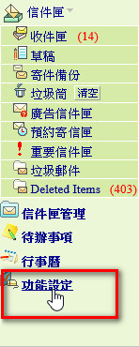
圖例：步驟1-OMAIL功能表列

步驟2：在「功能設定頁面上」，點選「自動轉信」圖片按鈕。

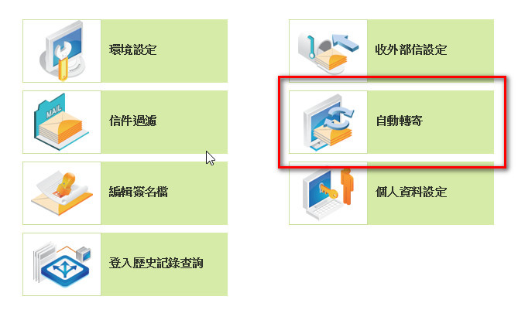
圖例：步驟2-功能設定頁面

步驟3：請檢查目前是否有設定自動轉信功能，若沒有，或是您確定所有項目均是經由您自己設定無誤，則本檢查項目已完成。

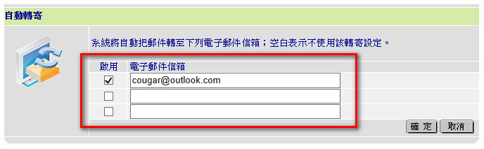
圖例：步驟3-自動轉信列表

步驟4：若自動轉信列表上有不是您本人所設定的資料，請您立即刪除該設定，並且立即上公務入口網修改您的公務帳號密碼。刪除自動轉信設定說明如下：
4-1. 取消勾選「啟用」選項
4-2. 清空「電子郵件信箱」文字框內的所有文字。
4-3. 按下「確定」按鈕完成設定。

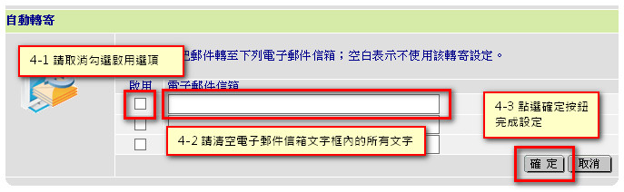
圖例：步驟4-移除自動轉信設定

登入歷史紀錄查詢步驟說明：
步驟1：在公務郵件系統Web Mail（以下簡稱OMAIL）主畫面上，點選右方功能表列的「功能設定」連結。

圖例：步驟1-OMAIL功能表列

步驟2：在「功能設定頁面上」，點選「登入歷史紀錄查詢」圖片按鈕。
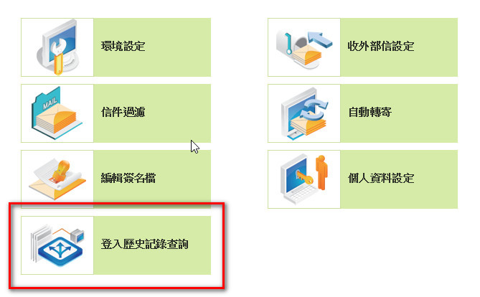
圖例：步驟2-功能設定頁面

步驟3：請先設定您要查詢的條件，說明如下：
3-1. 登入狀態：可選擇全部、成功或失敗的登入紀錄。
3-2. 起始時間及結束時間：請設定您要查詢的時間區間。
3-3. 按下「查詢」按鈕後，查詢結果將會顯示在下方列表。
3-4. 每一筆登入記錄均會包含登入時間，登入連線位置以及登入狀態。

再次提醒您，若您發現疑似有他人冒用您的帳號登入OMAIL，煩請您立即上公務入口網修改您的公務帳號密碼。

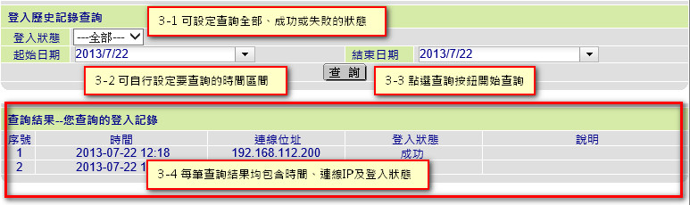
圖例：步驟3-登入歷史紀錄查詢

